Projektarbeit
„Überfachliche Kompetenzen“ 1. Lehrjahr 2016/2017

Strom sparen durch die
Nichtbenutzung des Liftes
Stromkosten sparen, wenn man erst ab 2 Stockwerke den Lift nutzt
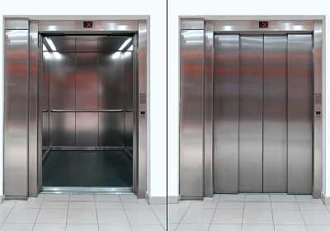
Autoren
Kaufmann E/Profil
E1c, 2016/17
KBS Schwyz
Tim Lindauer  Oberstockstr. 20  6416 Steinerberg  Tellco, Schwyz | Joel Späni  Lustnauweg 7  6417 Sattel  Elektrizitätswerk Schwyz AG, Ibach | Justin Weibel  Franzosenstrasse 7  6423 Seewen  Kanton Schwyz, Schwyz
Schnüriger
Inhaltsverzeichnis

1. Zusammenfassung 3
2. Einleitung 3
3. Hauptteil 3
3.1. Begriffliches 3
3.2. Projektplanung / Methodisches Vorgehen 3
3.3. Konkrete Umsetzung / Feldarbeit 3
4. Schlussteil 3
5. Anhang 3
5.1. Quellenverzeichnis 3
5.1.1. Quellen in Printform 3
5.1.2. Quellen in elektronischer Form 3

Einleitung
Wir haben dieses Thema gewählt, weil wir es für eine gute Möglichkeit halten, die Umwelt mit der Nichtbenutzung des Liftes zu schützen. Unser Ziel ist es Geld und Strom sparen zu können, aber auch die Menschen darauf aufmerksam zu machen, dass es für den Körper gesünder ist, die Treppe zu benutzen. Der Lift sollte eigentlich nur ab drei Stockwerken genutzt werden und von älteren oder gehbehinderten Leuten. Wir wollen beim Eingang des Liftes ein kleines Plakat anbringen, das die Leute motiviert die Treppe zu benutzen. Darauf wird draufstehen wie viel Strom das man in einem Jahr sparen kann.
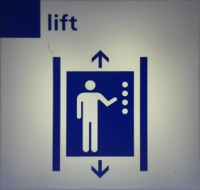
Bild 1

Hauptteil

Begriffliches

Projektplanung / Methodisches Vorgehen
Die wichtigsten Meilensteine
Detaillierter Aufgabenplan

Konkrete Umsetzung / Feldarbeit
Zwischenresultate
Berechnung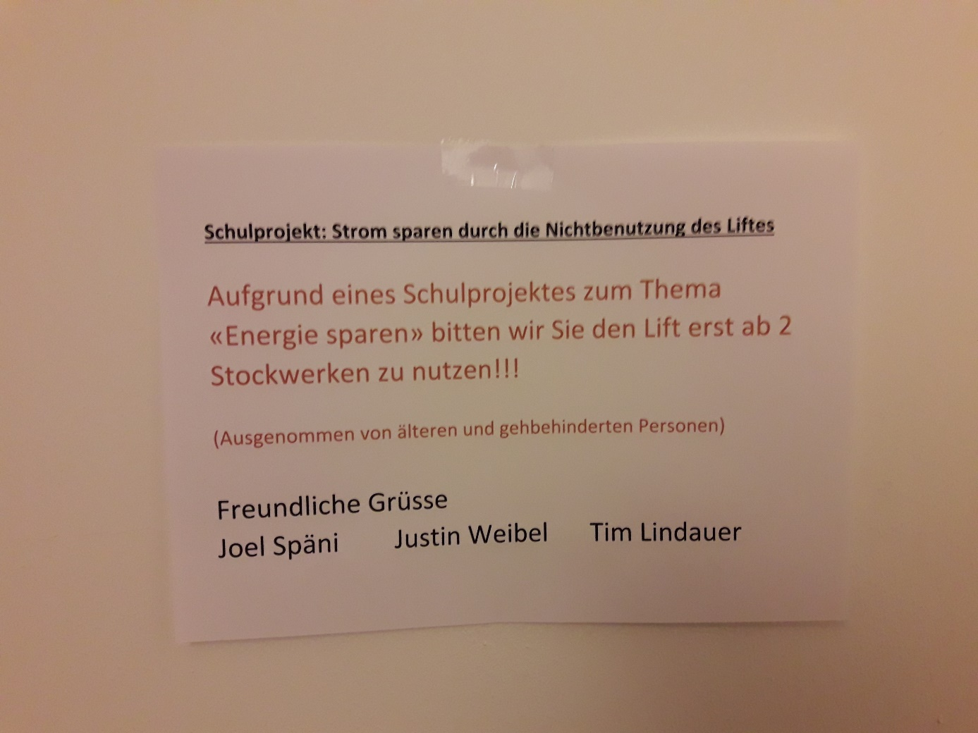
Eigene Grafik

Schlussteil
Wir fanden die Klimawerkstatt ein sehr lehrreiches uns spannendes Projekt, weil wir ein Thema wählen durften, welches uns interessiert hat. Das selbstständige Arbeiten, Planen und Organisieren konnte ich mit diesem Projekt gut trainieren.
Wir haben uns die Aufgabe eher etwas leichter vorgestellt und uns war anfangs nicht bewusst, dass man auf so viele verschiedene Faktoren, Kriterien und Details achten muss. Einen Vorteil für uns war es, dass wir einen Zeitplan mit unserem Lehrer erstellt haben und wir uns an diesen mehr oder weniger gehalten haben. Bei der Vorarbeit, Ideensammlung und meinen vielen offenen Fragen war das Internet eine grosse Hilfe.

Anhang

Quellenverzeichnis
Bild auf Titelblatt: http://www.ksk-consultants.co.uk/userfile/large/02-lift-consultancy.jpg, 16.01.2017
Bild 1: https://3qdigital.com/socialmedia/facebook-lift-tests-yes-work-heres/^, 16.01.2017

